Teatr imię i nazwisko.. klasa..
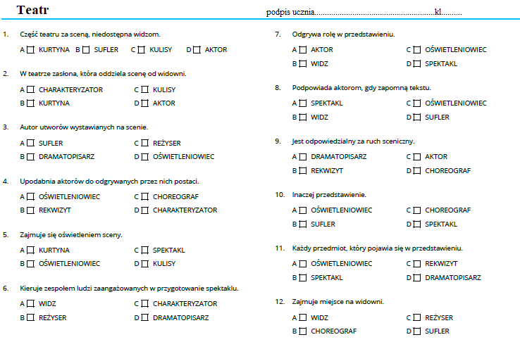
Wpisz odpowiedzi do testu: 1 C , 2…

Podpisz bohaterów lektury
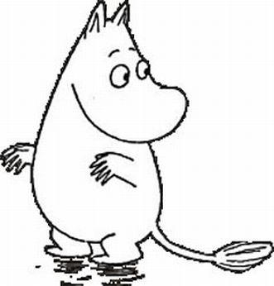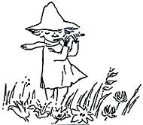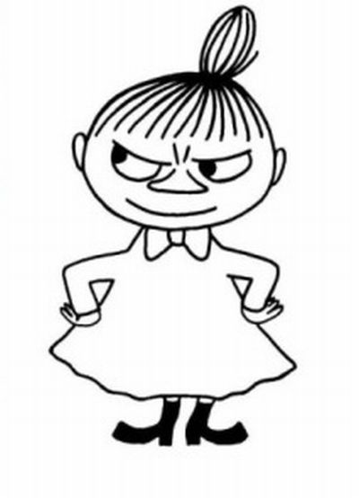

……. …… ……

Jeśli przeczytałeś/przeczytałaś lekturę odpowiedz na pytania:
-Jaką część teatru poznały Muminki?
...
-Jakie pomieszczenia w teatrze odwiedziły?
…
-Działanie jakich urządzeń technicznych miały okazję zobaczyć?

…

-Bez kogo nie ma teatru?

…

Uzupełnij zdania

Tata Muminka został ……………….. sztuki teatralnej. Mama Muminka była …………….. .

Emma została ……………………….. i ……………………………… .

